2013届高考生物一轮复习学案

53 生态工程(人教版)
考纲要求 1.生态工程的基本原理(Ⅱ)。2.生态工程的实例和发展前景(Ⅰ)。


一、生态工程所遵循的基本原理
1．建设目的：遵循自然界________的规律，充分发挥资源的生产潜力，防止________，达到经济效益和生态效益的同步发展。
2．特点：少消耗、多效益、________的工程体系。
3．生态经济：(1)特点：废弃物资源化。(2)手段：生态工程。
4．基本原理：(1)物质循环再生原理。(2)物种多样性原理。(3)协调与平衡原理。(4)整体性原理。(5)系统学和工程学原理：①系统的结构决定功能原理。②系统______原理。
二、生态工程的实例和发展前景
1．生态工程的实例
(1)农村综合发展型生态工程
问题：人多地少以及如何实现____________________的多级利用。
对策：建设农村综合发展型生态工程。
(2)小流域综合治理生态工程
问题：________。
对策：应用生态工程的整体性原理、协调与平衡原理以及工程学原理，通过保土蓄水、耕作措施、林草措施等工程和生物措施，层层设防以控制土壤侵蚀。
(3)大区域生态系统恢复工程
问题：____________。
对策：退耕还林还草生态工程；________生态工程；________生态工程。
(4)湿地生态恢复工程
问题：________引发的一系列效应。
对策：实施湿地恢复工程；建立________。
(5)矿区废弃地的生态恢复工程
问题：矿藏开采后造成水体、土壤和植被，乃至整个地区生态系统的破坏；矿区极端恶劣的土地条件阻碍植被生长；影响土地景观，产生重金属污染。
对策：人工制造表土、多层覆盖、特殊隔离、土壤侵蚀控制、植被恢复工程。
(6)城市环境生态工程
问题：污染。
对策：________________；推广“环境友好技术”和低污染清洁工艺，减少污染物的产出；治理污染，进行________________利用；建立健全法制。
动动脑 解决城市环境污染的主要措施有哪些？

2．发展的前景
(1)“生物圈2号”生态工程的实验及启示。
(2)我国生态工程发展的前景与展望
①西方国家生态工程的特点。②我国生态工程的特点。③我国生态工程存在的问题及发展前景。

探究点一 生态工程的基本原理
1．简述生态经济的概念及生态工程的特点？

2．完成生态工程所遵循的基本原理填空：
原理 | 理论基础 | 意义 | 实例
物质循环  再生原理 | 物质____ | 可避免____________及其对系统稳定和发展的影响 | 无______农业
物种多样  性原理 | ________的稳定性 | 生物多样性程度高，可____系统的抵抗力稳定性 | “三北”防护林建设中的单纯林问题，珊瑚礁生态系统的生物多样性问题
协调与  平衡原理 | 生物与环境的协调与平衡 | 生物数量不超过环境承载力，可避免系统的失衡和破坏 | 太湖富营养化问题
整体性  原理 | ____、____、____复合系统 | 统一协调各种关系，保障系统的平衡与稳定 | 林业建设中自然系统与社会、经济系统的关系问题
系统学  和工程  学原理 | 系统的结构决定功能原理：______优于集中式和环式 | 改善和优化系统的结构以改善功能 | 桑基鱼塘
系统学  和工程  学原理 | 系统整体性原理：____大于____ | 保持很高的系统生产力 | 珊瑚礁藻类和珊瑚虫的关系
思维拓展 一些生态工程具体实例所用的生态学原理辨析
(1)单一人工林比天然混和林稳定性低，易爆发虫害——物种多样性原理。
(2)草原确定合理载畜量，不能过度放牧——平衡原理。
(3)引种考虑适应环境——协调原理。
(4)林业生态工程建设，既考虑种树又考虑生活问题——系统整体性原理。
(5)整体性原理
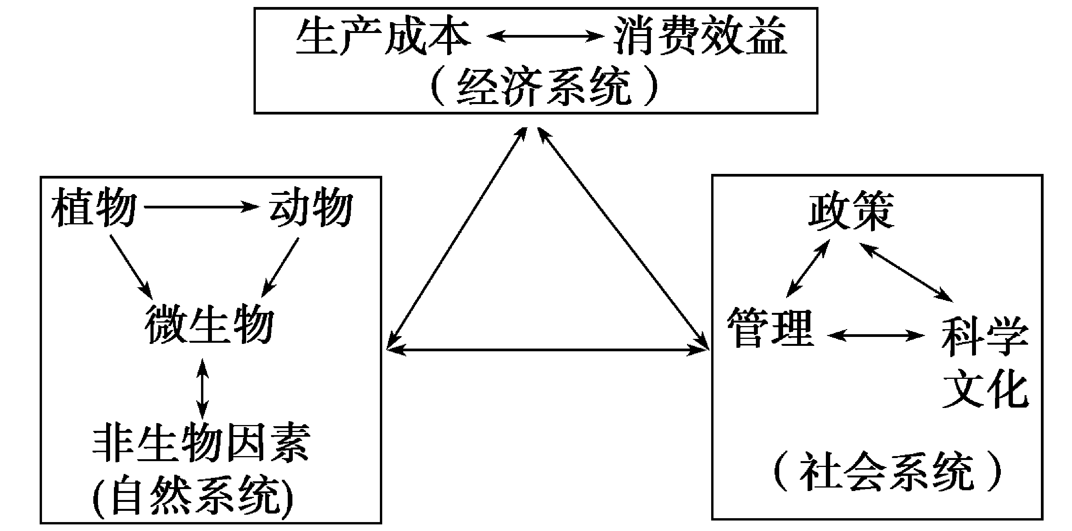
(6)整体性原理和系统整体性原理的比较
①整体性原理指社会、经济、自然三方面协调统一，保障整个系统的稳定与平衡，例如林业建设中自然系统、社会系统与经济系统的关系问题，即种树的同时考虑经济收入、粮食、燃料等问题。②系统整体性原理指整体大于部分之和，即1＋1>2。目的是保持系统有很高的生产力，具体是指互利共生的生物体现系统整体性原理。
探究示例1 (2010·常州调研)下列关于生态工程的理解，不合理的是( )
A．我国“三北防护林”运用物种多样性原理，取得了巨大的生态效益
B．小流域治理模式应用了生态工程的整体性原理、协调与平衡原理、工程学原理等
C．在湿地周围建立缓冲带，可减少人类的干扰，使湿地依靠自然演替等恢复其生态
功能
D．在对城市进行规划和布局时，要进行城市生态分区
听课记录：
探究点二 生态工程实例
实例 | 问题 | 原理 | 对策 | 案例 | 注意问题
农村综合发展型生态工程 | 实现物质的多级循环利用，在资源有限的条件下有较多的产出，以解决人多地少的矛盾 | ____________原理、______原理、物种______原理 | 建立综合发展型生态工程 | 窦店村以沼气为中心的生态工程 | ①核心：____工程  ②优点：农、林、牧、副、渔全面发展；开发可更新资源，减少环境污染
小流域综合治理生态工程 | 小流域的水土流失 | ________原理、__________原理、工程学原理 | 运用多种原理，应用多种措施综合治理 | 甘肃陇南县“九子登科”模式 | ①“综合”表现在同时考虑到____效益和____效益；②不同气候带、不同自然条件和不同经济发展水平的地区，生态工程模式应各具特色
大区域生态系统恢复工程 | 土地荒漠化 | __________原理、______原理 | 退耕还林还草、植树造林等 | “三北”防护林、退耕还林还草工程 | “三北”防护林工程建设中应注意的问题：  ①考虑______________问题，种植适宜品种  ②考虑树种______，保证防护林体系稳定性  ③不同地区应根据当地情况采取不同策略
湿地生态恢复工程 | 湿地的缩小和破坏 | __________原理、______原理 | 控制污染、退田还湖 | 江西鄱阳湖湿地生态恢复工程 | ①主要措施：________  ②主要困难：解决迁出湖区居民的生活和就业问题
矿区废弃地的生态恢复工程 | 矿区生态环境的破坏 | ____________学原理 | 修复土地、恢复植被 | 赤峰市元宝山矿区生态恢复工程 | ①种植耐旱的灌木、草和树  ②合理确定载牧量  ③改良表土
城市环境生态工程 | 环境污染 | __________原理、______原理等 | 城市绿化、污水净化、废弃物处理、合理布局等 | 污水及垃圾处理、城市绿化 | ①大气污染解决措施：禁止使用有铅汽油  ②水污染：减少或禁止污水排放，进行污水净化

思维拓展
1．“生物圈2号”生态工程的实验启示：
(1)认识人类与自然和谐共处的重要性，自然界给人类提供的生命支持服务是无价之宝。
(2)目前：人类仍然没有能力完全模拟出自然生态系统。
2．我国与西方发达国家在生态工程建设方面的区别
国家  项目 | 我国 | 西方国家
重点 | 注重生态与经济、社会效益的结合 | 注重生态恢复，不重视经济效益
原因 | 人口较多，环境与资源破坏，资源、能源短缺 | 经济发展水平高，人均土地、水资源占有量较高
范围 | 大 | 小
特点 | 难以设计出标准化、易操作的生态工程样板，设计缺乏高科技含量，调控缺乏及时准确的监测技术，缺乏理论性指导 | “精确农业”，可设计出标准化、易操作的生态工程样板
3.农业生态系统设计方案的具体要求
(1)设计方案的原则
农业生态系统的设计方案应当符合以下原则：①应当能够体现生态学原理与现代农业技术相结合的原则；②应当能够构成一个合理的生产结构；③应当体现充分利用自然界的物质和能量资源；④应当体现减少环境污染的原则；⑤应当充分考虑经济、社会和生态的综合效益；⑥所设计的农业生态系统，从理论上看应当能够实现良性循环。
(2)对设计方案的分析：学生应当运用生态学知识，对所设计的农业生态系统进行预测性的分析，如资源和能源的利用情况、农产品增产情况、农药和化肥使用的减少情况等。
探究示例2 (2011·威海质检)如图为“秸秆的多级利用”农业生态系统中能量流动和物质循环示意图。请回答下列问题：
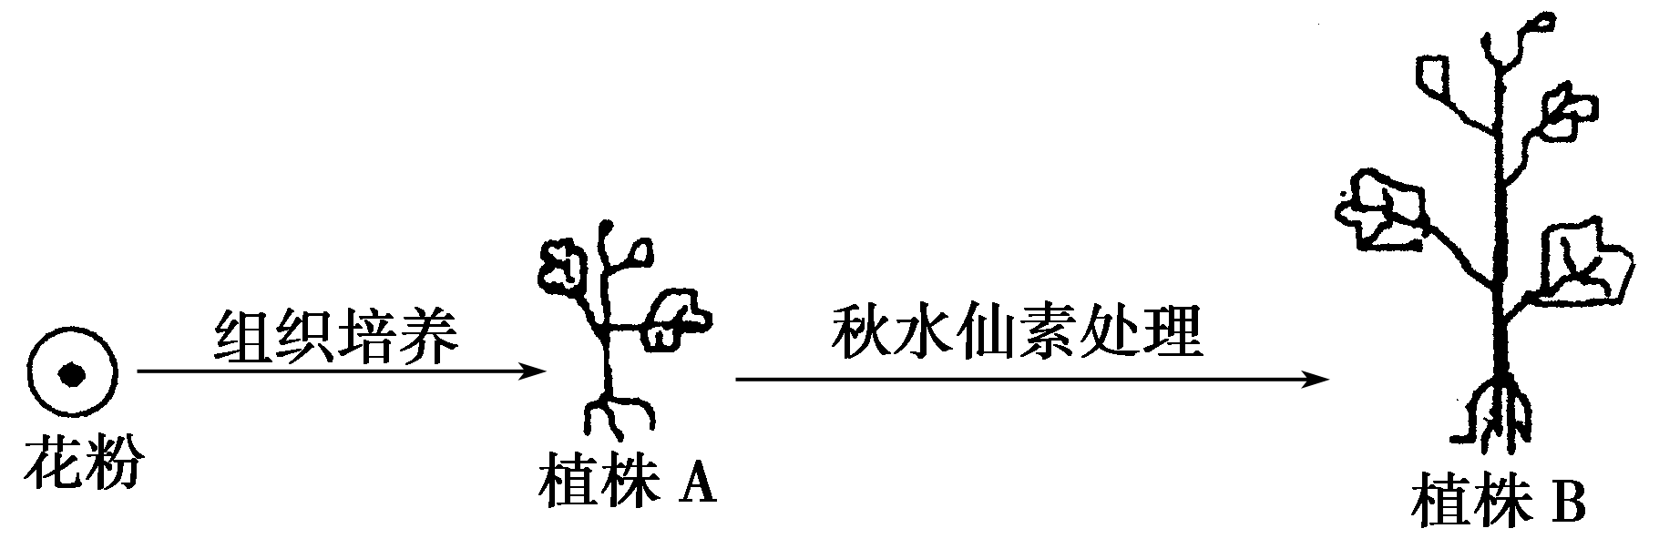
(1)“秸秆的多级利用”充分体现了生态工程的__________________原理，最大限度地实现了物质的循环，减轻了燃烧秸秆造成的__________效应。
(2)图中属于生产者的是______________；消费者是______________；分解者是__________。
(3)在该农业生态系统中，物质经多次重复利用，提高了________________。
(4)农村大量燃烧秸秆和柴草会产生什么问题？至少列举三种现象。
①________________________________________________________________________

________________________________________________________________________。

②________________________________________________________________________

________________________________________________________________________。

③________________________________________________________________________

________________________________________________________________________。
听课记录：


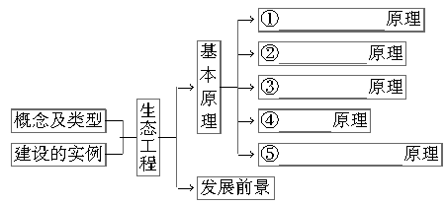
题组一 生态工程的基本原理
1．下列关于生态工程的叙述，不正确的是( )
A．当人类赖以生存的生态系统出现严重的健康问题时，生态工程应运而生
B．生态工程能够减少环境污染
C．生态工程以牺牲环境和资源为前提，生产出更多的产品
D．生态工程力求达到生态效益、经济效益和社会效益的协调统一
2．根据下图说明我国现有的生产模式严重违反了什么生态工程原理( )
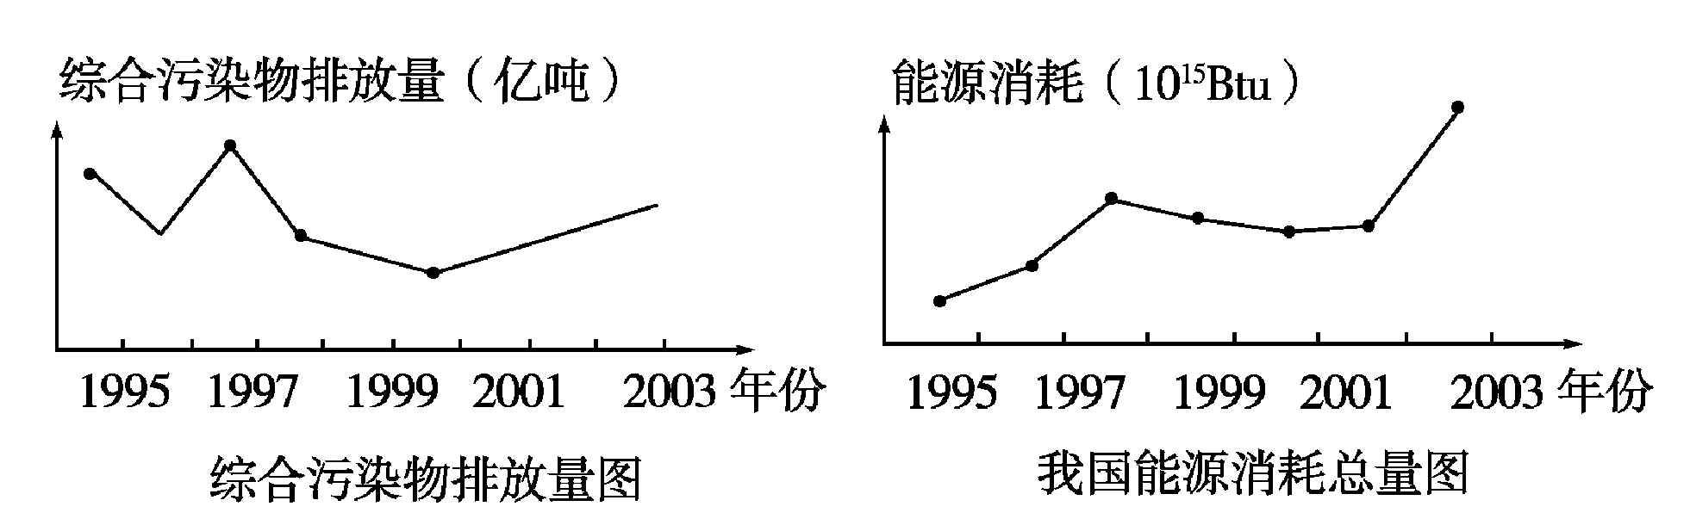
A．整体效应原理
B．食物链原理
C．系统论原理
D．物质循环与再生利用的原理
3．某草原牧区，在进行草场建设时，既注重不同牧草种类的搭配种植，又对单位面积内的放牧量做了一定控制。这种做法体现了( )
A．实现“循环经济”的原则
B．低消耗，多效益原则
C．遵循物种多样性和协调与平衡原理
D．建立自然——社会——经济复合系统
4．设计生态工程的常用方法之一是给食物链(网)“加环”，如下图就是一种“加环”示意图，据图判断下列说法正确的是(多选)( )
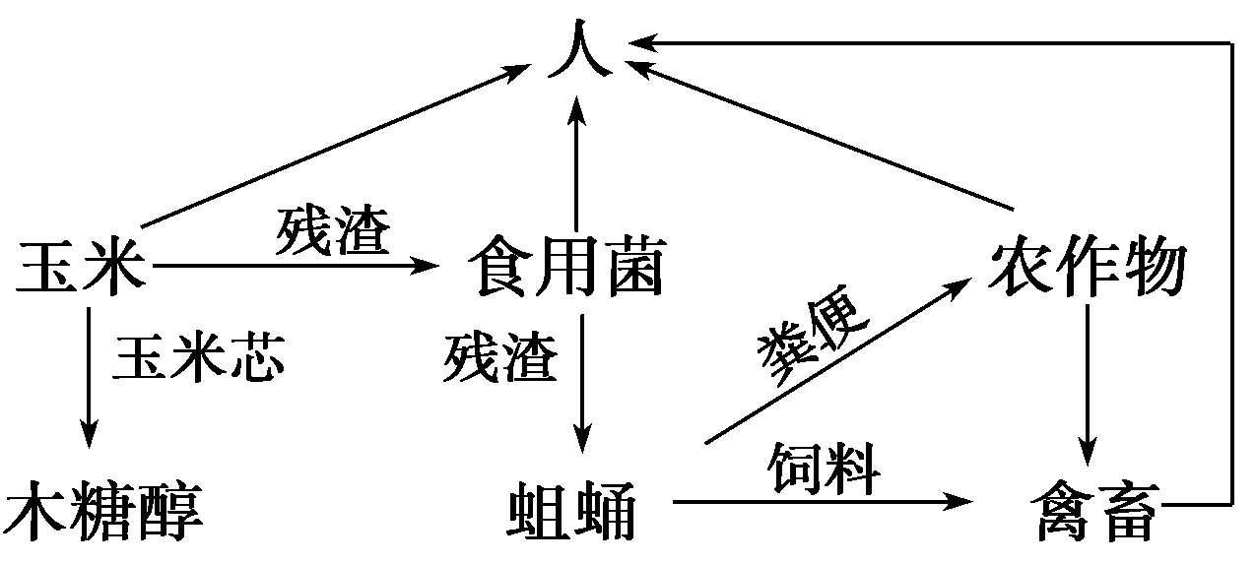
A．用残渣来培育食用菌和蛆蛹，实现了能量的多级利用
B．用玉米的副产品玉米芯生产木糖醇，可提高经济效益
C．用蛆蛹粪便作为有机肥还田，运用了能量循环再生原理
D．在离开人的管理条件下，该生态工程就不能正常运转
5．小流域综合治理生态工程运用的原理包括( )
①物质循环再生原理 ②协调与平衡原理 ③整体性原理 ④工程学原理 ⑤物种多样性原理
A．①②③④⑤ B．②③④⑤
C．①②③④ D．②③④
题组二 生态工程实例
6．下图为矿区生态恢复工程流程图，请据图回答：
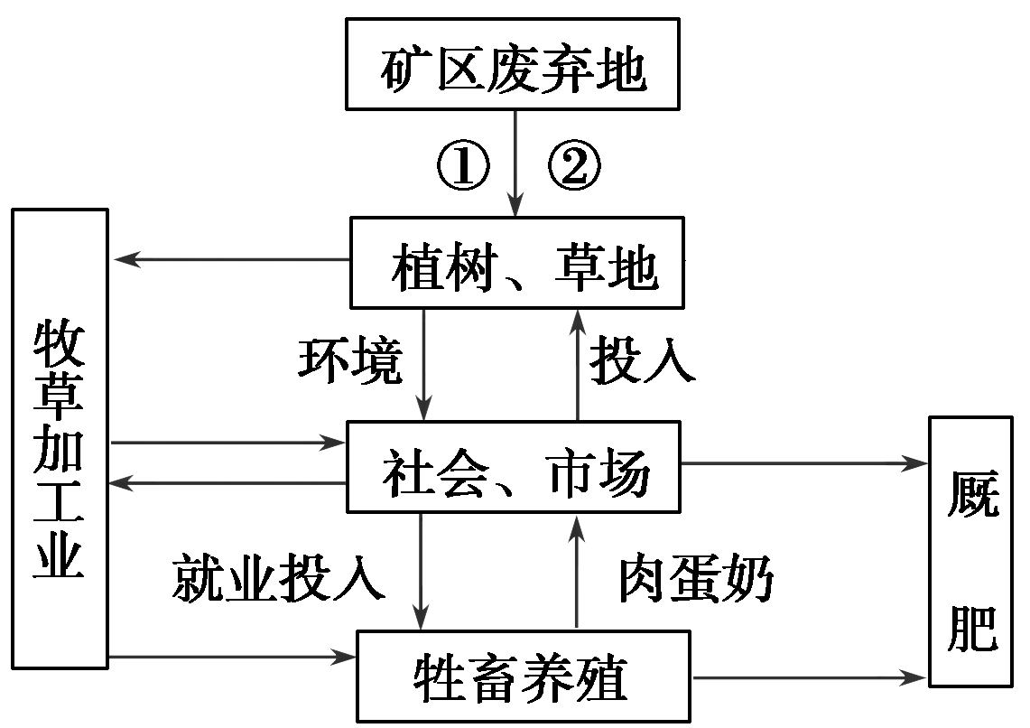
(1)该恢复工程中，①②分别指________________措施。
(2)恢复植被的措施是植树和种草，为什么不是种植农作物？_______________________。
(3)该生态工程所遵循的主要原理是___________________________________________。
7．江苏某农户创建的冬季生态型种植养殖模式如下图所示，请据图回答下列问题。
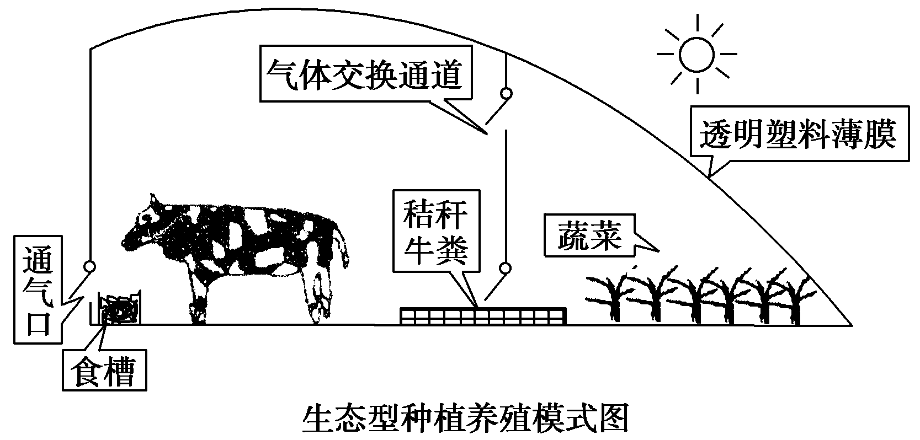
(1)牛棚内产生的________可扩散进入蔬菜大棚，提高蔬菜的光合效率；蔬菜光合作用产生的________可扩散进入牛棚。
(2)秸秆除了作为牛的饲料外，还可与牛粪混合堆放进行________，腐熟的产物肥效提高，这是因为________________。这种肥料用于蔬菜栽培可以提高蔬菜产量。
(3)在牛的品系、饲料品种和用量不变的条件下，采用这种养殖模式，牛的生长速率明显提高，其主要原因是____________________________________________________________
________________________________________________________________________。
(4)牛棚保温所需的热能来源于牛自身散热、地热、________和________。
(5)从生态系统主要功能的角度分析，这种种植养殖模式较好地实现了________________________________________________________________________。
8．如图为窦店村综合发展生态工程示意图。请据图回答：
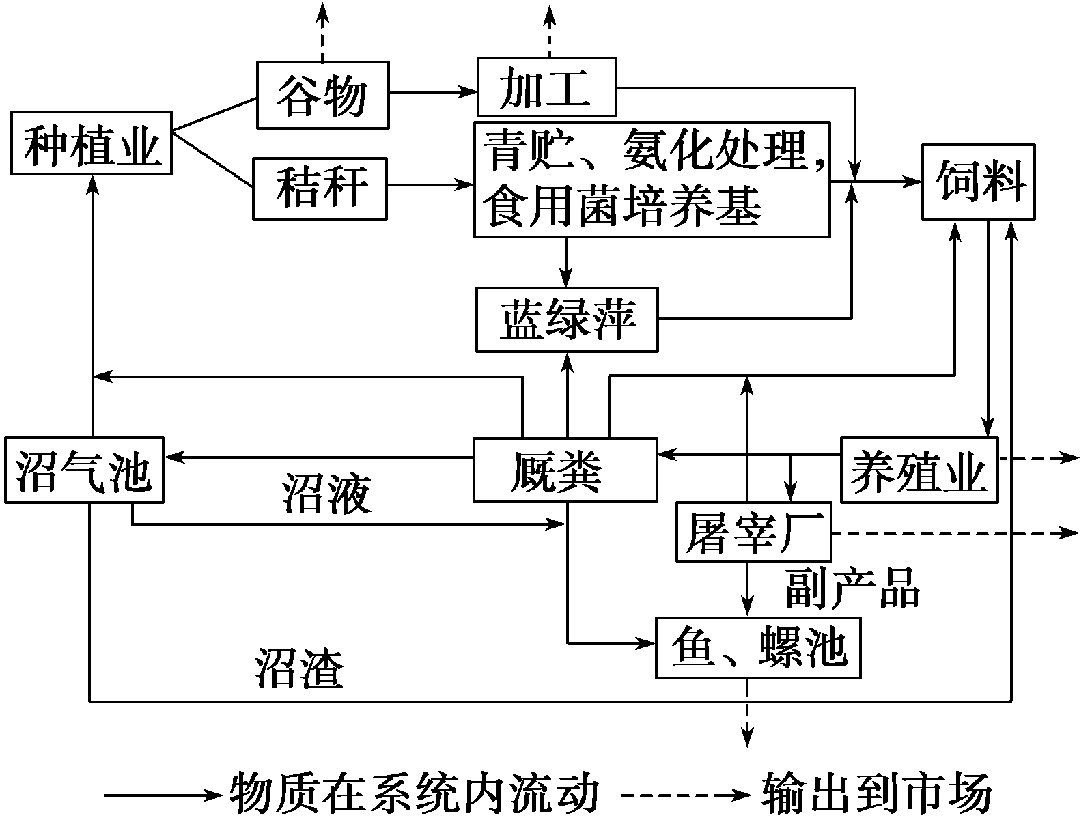
(1)这一生态工程的结构和功能有哪些特点？
________________________________________________________________________。
(2)蓝绿萍的代谢类型是________________________，在生态系统中的地位是________。
(3)若下图是某科研工作者为该村设计的垃圾资源化、无害化处理的一种方案，请据图回答问题：
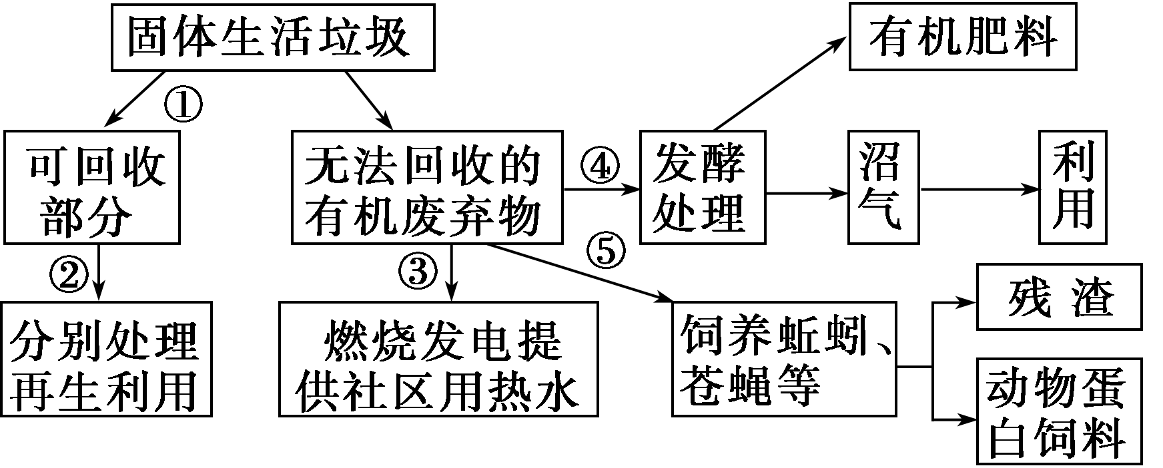
①此方案中①②过程需要每一位居民的参与，参与的行动方式是____________________________。
②过程④⑤利用的生物属于生态系统的何种成分？____________________。
③从对资源的充分利用角度看，④⑤途径比③途径突出的优点是________________________________________________________________________。
9．(2011·新课标卷，40)现有一生活污水净化处理系统，处理流程为“厌氧沉淀池→曝气池→兼氧池→植物池”，其中植物池中生活着水生植物、昆虫、鱼类、蛙类等生物。污水经净化处理后，可用于浇灌绿地。回答问题：
(1)污水流经厌氧沉淀地、曝气池和兼氧池后得到初步净化。在这个过程中，微生物通过____________呼吸将有机物分解。
(2)植物池中，水生植物、昆虫、鱼类、蛙类和底泥中的微生物共同组成了________(生态系统、群落、种群)。在植物池的食物网中，植物位于第________营养级。植物池中所有蛙类获得的能量最终来源于______所固定的________能。
(3)生态工程所遵循的基本原理有整体性、协调与平衡、____________和____________等原理。
(4)一般来说，生态工程的主要任务是对__________________进行修复，对造成环境污染和破坏的生产方式进行改善，并提高生态系统的生产力。
学案53 生态工程
课前准备区
一、1.物质循环 环境污染 2.可持续
4．(5)整体性
二、1.(1)物质、能量 (2)水土流失
(3)土地沙漠化 防沙治沙 防护林
(4)湿地缩小 缓冲带
(6)合理规划和布局 废弃物资源化
动动脑 城市大气污染的解决措施：禁止使用有铅汽油；城市水污染的解决措施：减少或禁止污水排放，进行污水净化。
课堂活动区
探究点一
1．(1)生态经济：主要是通过实行“循环经济”的原则，使一个系统产出的污染物，能够成为本系统或者另一个系统的生产原料，从而实现废弃物的资源化，而实现循环经济最重要的手段之一就是生态工程。
(2)生态工程的特点：①消耗少；②多效益；③可持续。
2．循环 环境污染 废弃物 生态系统 提高 社会 经济 自然 分布式 整体 部分
探究示例1 A [本题考查生态工程的概念和原理。我国的“三北防护林”虽然取得了巨大的生态效益和经济效益，但是由于没有完全按照自然生态规律办事，特别是有些地区没有遵循物种多样性原理，而产生了不少问题，物种单一导致病虫害的大发生。]

探究点二
物质循环再生 整体性 多样性 沼气 整体性 协调与平衡 生态 经济 协调与平衡 整体性 树种生态适应性 多样性 退耕还湖 系统学和工程 协调与平衡 整体性
探究示例2 (1)物质循环再生 温室
(2)作物 家畜 食用菌、蚯蚓
(3)物质利用率
(4)①农村燃烧秸秆和柴草的热能利用效率低
②使秸秆不能作为有机肥料还田，土壤有机质得不到补充，土壤与农作物之间物质循环遭到破坏，以致于土壤肥力下降，农作物产量不能迅速提高
③导致滥伐林木、乱铲草皮，植被受到严重损毁，进而造成水土流失、土壤沙化，农业生态环境恶化
④燃烧秸秆和柴草会产生大量的烟尘，污染大气，降低大气的能见度，影响人们的身体健康和交通安全等
⑤温室效应，空气中二氧化碳浓度增高，土壤沙漠化
构建知识网络
①物质循环再生
②物种多样性
③协调与平衡
④整体性
⑤系统学和工程学
课后练习区
1．C [A项为生态工程产生的前提条件，B项为生态工程的意义，D项为生态工程的原理。C项错误，不是牺牲而应是保护生态环境。]
2．D [现有的生产模式没有过多考虑环境的承载力，没有对生产废料再循环利用，对环境的破坏会导致生态系统的失衡。]
3．C [物种多样性和协调与平衡原理都是生态工程建设应当遵循的原理。进行牧区草场建设时，既要考虑系统结构和功能的复杂性，又要考虑生物与环境的协调平衡，才能保证生态系统的稳定。]
4．ABD [用蛆蛹粪便作为有机肥还田，运用了物质循环再生原理。]
5．A
6．(1)压实土地，人工制造表土、植草种树
(2)矿区土壤条件恶劣不适宜农作物的生长
(3)整体性原理、协调与平衡原理
解析 该矿区恢复工程体现整体性原理、协调与平衡原理。首先因土壤水肥状况差，压实土地，制造表土，其次选择种植适合生长的树、草进而在生态效益的基础上，协调发展经济效益和社会效益。
7．(1)二氧化碳 氧气
(2)发酵 微生物将有机物分解为无机物
(3)牛棚内温度较高因而牛维持体温消耗的能量较少
(4)太阳光能 发酵产热
(5)物质的循环利用和能量的高效利用
8．(1)以沼气工程为中心，农林牧副渔各业全面发展，增加了劳动力就业机会，促进了经济发展，降低了环境污染，促进了农村的可持续发展
(2)自养需氧型 生产者
(3)①将生活垃圾分类处理 ②分解者 ③除利用了有机垃圾中的能量外，还充分地、分层次地多级利用了垃圾中的物质，并且减少了因燃烧带来的污染
9．(1)无氧和有氧(或细胞) (2)群落 一 生产者 太阳
(3)物质循环再生 物种多样性 (4)已被破坏的生态环境(或受损的生态系统)
解析 (1)生活污水流经厌氧沉淀池时，厌氧微生物通过无氧呼吸将有机物分解；流经曝气池时，其中的需氧微生物通过有氧呼吸将有机物分解；流经兼氧池时，其中的微生物则通过有氧呼吸和无氧呼吸将有机物分解。(2)水生植物、昆虫、鱼类、蛙类和底泥中的微生物组成的整体，不止一种生物，故排除种群；不包含无机环境，故排除生态系统，则这个整体属于群落。植物为生产者，属于第一营养级；生态系统中消费者和分解者的能量都是最终来源于生产者固定的太阳能。(3)生态工程的建立要把社会、经济和自然作为一个统一的整体来考虑，需要考虑生物与环境的协调与平衡，分层、分级利用废弃物中的物质，并增加生物的种类以增强生态系统的稳定性，故生态工程需遵循的基本原理有整体性原理、协调与平衡原理、物质循环再生原理和物种多样性的原理等。(4)生态工程对恢复和重建受损的生态系统有着重要作用，通过生态工程对已被破坏的生态环境进行修复和改善，可提高生态系统的生产力。

